由广东省对外经济合作企业协会、广东省粤港澳经贸合作促进会及广东鸿威国际会展集团有限公司联合主办的2018亚洲泳池SPA博览会于5月15日在广州·保利世贸博览馆正式开幕，展览总面积达1.2万平米，吸引了国内外300多家杰出企业前来参展，展会为期三天，开展第一天，据初步统计参观人数近1.5万人次。

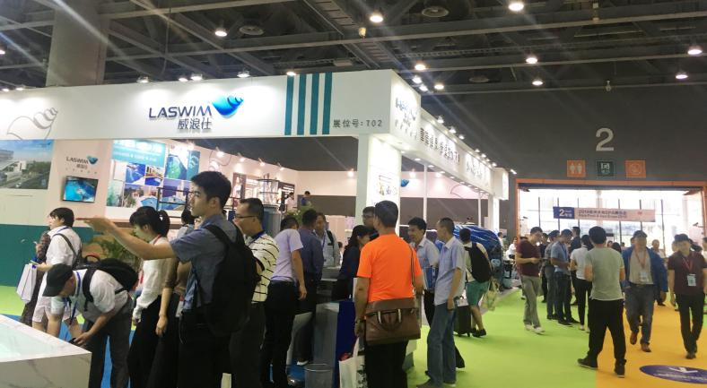

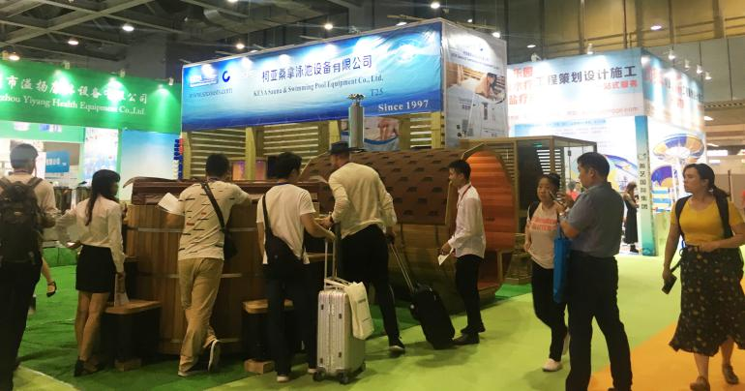

据了解，在展会现场参展企业所带来的产品在性能与创新方面引起了来自国内外广大客商的关注与驻足。在现场可以看到滨特尔的Intelliflo VS+SVRS 变频水泵、IntelliFlo 系列水泵、VS+SVRS 系列水泵；Tintometer 罗维邦的泳池水质检测仪；蒙娜丽莎的户外SPA浴缸、蒸汽房、按摩浴缸、淋浴房、桑拿泳池设备等；尚雷仕的Spa泳池水疗设备及智能家居；卡丹丽的泳池过滤设备、SPA户外按摩浴缸、水疗、蒸汽及桑拿设备；意万仕的游泳池、水产养殖、水上公园、健康、水景、饮用水及用品；蓝尔迪的泳池防水胶膜Pool-liner及泳池盖布pool-cover；创稳的法国HYDROSWIM（海卓）游泳池设备、法国自动泳池保温盖、芬兰SAWO（西活）桑拿设备、美国HAYWARD（亨沃）游泳池设备、美国Pentair（滨特尔）游泳池及水处理设备、美国RAINBOW（彩虹）泳池清洁工具用品；玛可珑的PAR56灯具、壁挂式泳池灯、MINI系列SPA灯、不锈钢系列水下灯和喷泉灯；普世达的电动清洁器、自动清洁器、卷轴器及泳池配件；淘陶易的泳池砖；富敬的泳池用品及配件、各类机车电子注塑件；望圆的泳池清洗机；博尔富的泳池清洁配件、过滤设备和其他OEM产品等行业精品备受欢迎，参展企业与客户在展位前聊得十分火热，开幕当天现场人气爆棚。

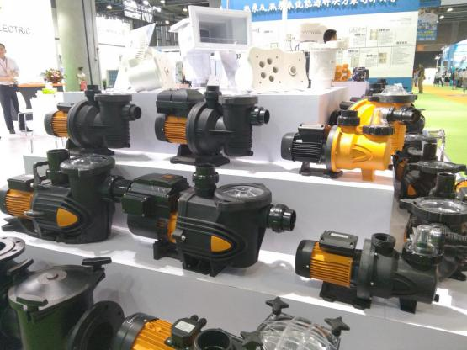

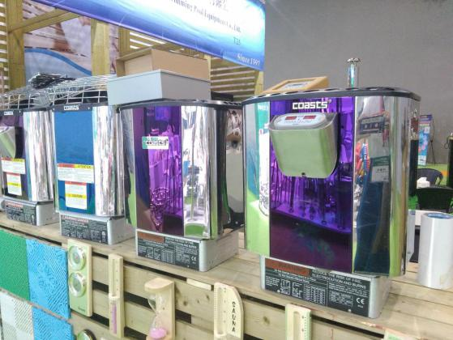

现场展品丰富多样，覆盖全线产业链，满足了买家一站式的采购需求，其中温泉泳池、SPA水疗、桑拿沐浴、热水及水处理、水上乐园及配套服务等六大类别备受业界人士关注，2018亚洲泳池SPA博览会持续三天为参展企业与前来参观的专业观众及采购商创造面对面交流洽谈的经贸商机。